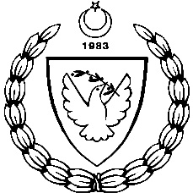

KUZEY KIBRIS TÜRK CUMHURİYETİ MİLLİ EĞİTİM BAKANLIĞI
EĞİTİM ORTAK HİZMETLER DAİRESİ
MİLLİ GÜNLER,OKUL SPORLARI VE KOL ETKİNLİKLERİ KOORDİNASYON BİRİMİ
ORTAOKUL YILDIZ KIZ FİNAL MÜSABAKALARI
SERİLER VE KULVARLAR
2014-2015 ÖĞRETİM YILI
1.Seri  kulvar No | Okul Adı
1 | OĞUZ VELİ ORT.
2 | LEVENT KOL.
3 | GAK
4 | YDK
5 | CANBULAT ÖZGÜRLÜK ORT.
6 | ŞTO
7 | 19 MAYIS TMK
8 | ÇANAKKALE ORT.

